Rendierpannenkoekjes
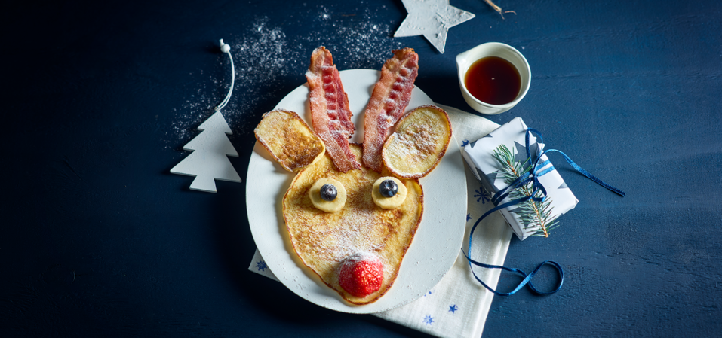
Ingrediënten: 4 personen
200 g bloem 1 zakje bakpoeder 3 eieren
1 el suiker 650 ml karnemelk 1 banaan
50 g aardbeien 100 g blauwe bessen ahornsiroop
Poedersuiker 80 g spek
Bereiding:
Meng de bloem, bakpoeder, zout, eieren, suiker, karnemelk en gesmolten boter in een kom. Het is niet erg als het beslag klontjes heeft.
Verhit een klontje boter in een koekenpan. Maak 4 pannenkoekjes van 12 cm doorsnede. Bak 8 kleine pannenkoekjes van 4 cm doorsnede.
Bak de ontbijtspek kort in de hete koekenpan.
Snij de banaan in plakjes en verwijder de kroontjes van de aardbei.
Maak op elk bord een rendier van één groot pannenkoekje, twee kleine pannenkoekjes als oren, twee plakken bacon als gewei, twee plakjes banaan met daarop twee blauwe bessen als oogjes en tot slot een aardbei als neusje.
Serveer de rendierpannenkoekjes met ahornsiroop en poedersuiker.

